ACTIVIDADES DE CONCEPTUALIZACIÓN ESQUEMÁTICA
- Resuelve el siguiente crucigrama:
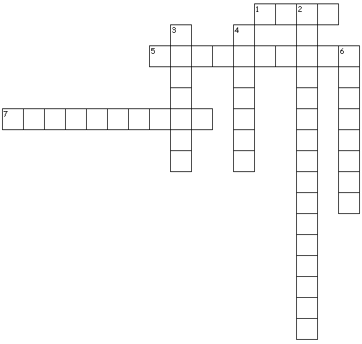
Horizontal

1. Es el valor que tiene mayor frecuencia absoluta.
5. Es una forma de expresar un número como una fracción de 100 (por ciento, que significa “de cada 100”)
7. Es una representación gráfica de una variable en forma de barras.

Vertical

2. Se utiliza para de presentar datos cualitativos o datos cuantitativos de tipo discreto.
3. Es una magnitud definida como el espacio ocupado por un cuerpo
4. Es el valor que ocupa el lugar central de todos los datos cuando éstos están ordenados de menor a mayor
6. Dice que dos cosas son iguales, usando símbolos matemáticos.

- Esta ecuación de grado 1 tiene dos miembros y cuatro términos; dos de ellos son los términos independientes, escríbelos en los espacios en blanco.
Ecuación
2X – 5 = - 14 -X
Primer miembro | Segundo miembro

Términos
Términos independientes

- En este grafico se demuestra la forma de resolver ecuaciones :
Da una descripción de lo que observas y establece las reglas que se aplican.
Enúncialas con tus propias palabras.
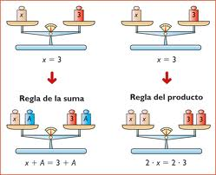
Explicación: _____________________________________________________________________________________________________________________________________________________________________________________________

- En la figura siguiente tienes dibujados algunos cuerpos
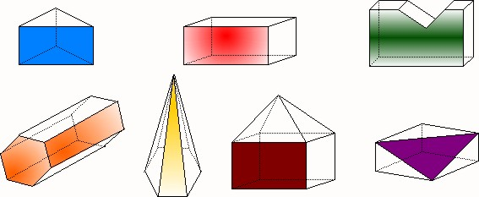 | - ¿Qué características comunes ves a todos ellos?  - Piensa en objetos reales en los que aparezcan poliedros y escríbelos.

- Las casas donde vivimos, la habitación en la que estamos, muchos de los muebles, los libros... casi todo tiene forma poliédrica, vivimos rodeados de poliedros.
Poliedro es un cuerpo sólido limitado por caras planas poligonales.
Caras son los polígonos que forman su superficie.

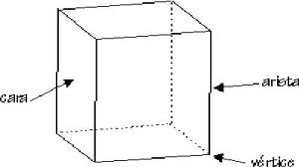
Aristas son segmentos, son los lados de las caras.
Cada arista hace frontera de dos caras.
Vértices son los puntos extremos de las aristas.
En cada vértice concurren tres o más caras.
Un poliedro parte al espacio en dos regiones espaciales, que son la de dentro de él y la de fuera de él.
En los poliedros de la figura, cuenta el número de caras, vértices y aristas y escríbelos en la tabla.
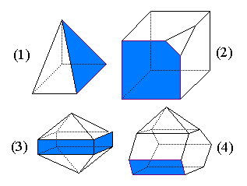
  Poliedro | No. de caras  (C) | No. de Vértices  (V) | No. de aristas  (A)
  (1)
  (2)
  (3)
  (4)

